Задача 21139
Естественный луч света падает на полированную поверхность стеклянной пластины (n = 1,5), погруженной в коричное масло (n = 1,6). Определить угол полного внутреннего отражения и угол, когда отраженный свет максимально поляризован.

n_{ст} = 1,5  n_{м} = 1,6 | Закон преломления  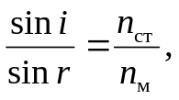  n_{м} и n_{ст} — показатели преломления сред, из которой и в которую идет луч света;  i — угол падения луча света;  r — угол преломления света.
i_{пр} ― ?
i_{Б} — ?
i_{пр}
n_{м}
масло
стекло
n_{ст}
r
n_{м}
i
масло
стекло
n_{ст}

При полном отражении r = 90°.
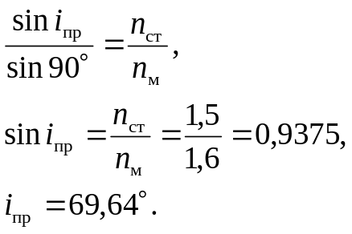
Закон Брюстера
i_{Б}
n_{ст}
n_{м}
масло
стекло
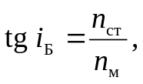
где i_{Б} ― угол падения, при котором
отраженная световая волна полностью
поляризована.
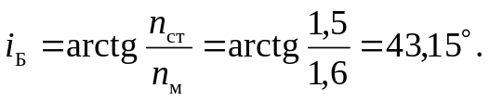
Ответ: i_{пр} = 69,64°; i_{Б} = 45,15°.

